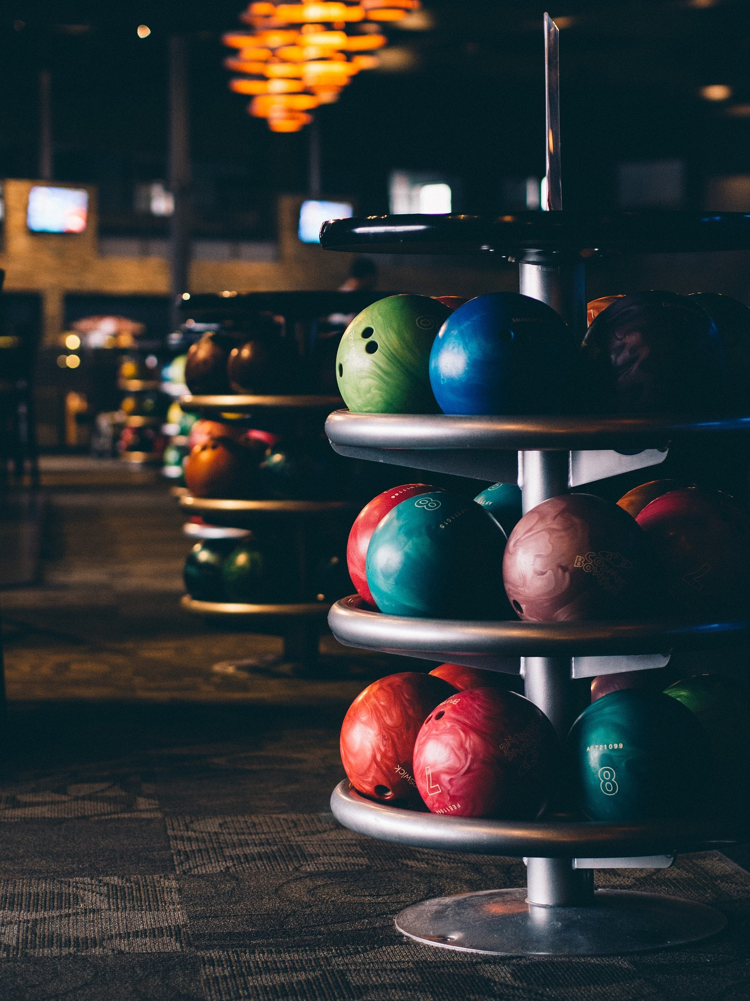



|  |
| --- |
| 아마추어를 위한 볼링자세 교정 및  공 운반 로봇 |
|  |
| B1  고민정 김지현 임소연  김수환 장상영 이수연 |

Contents

포스코 청년 AI Big Data 아카데미 22기

1. 추진배경 및 사전조사
2. 추진배경
3. 관련 기업
4. 전기수 프로젝트 분석
5. 관련 논문 분석
6. 프로젝트 소개
7. 프로젝트 개요
8. 구조도 및 시나리오
9. 활용 기술 및 구현
10. Skeleton 분석
11. Object Tracking
12. TTS
13. 자율주행
14. 결론
15. 기대 효과 및 활용 방안
16. 한계점 및 개선사항
17. 프로젝트 후기

Ⅰ 추진배경 및 사전조사

1 추진배경

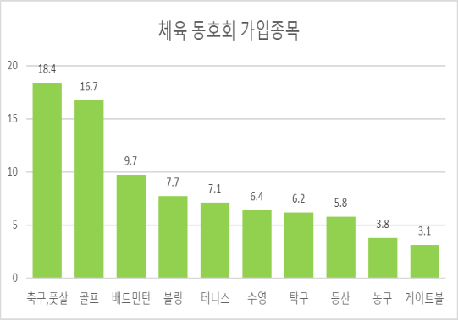

생활체육 내에서 볼링은 국민생활체육조사(2022)에 따르면 4위(7.7%)로 많은 인구가 참여하고 있는 종목이다. 또한 최근 3년간 생활체육 내 볼링 인구는 지속적으로 성장하고 있으며, 볼링장 시설이 많고 남녀노소 누구나 쉽게 접할 수 있는 운동 중 하나로 인기를 끌고 있다.

스포츠 분석 분야에서는 컴퓨터 비전과 인공지능(AI)을 기반으로 한 데이터 분석 기술이 발전하고 있다. 특히, 골프와 축구 등의 야구 이외의 스포츠에서 AI 분석 기술이 보급되고 있다. 이를 통해 선수들은 자신의 스포츠 능력을 향상시키는 데 도움을 받을 수 있다. 스포츠 AI 분석은 선수들의 테크닉, 움직임, 전략 등을 분석하여 개별적인 피드백과 전략적인 훈련 지도를 제공할 수 있다.

또한, 볼링공의 무게는 최대 약 7.2kG로 인당 평균 2~3개의 공을 사용하는 상황에서 각자 자신의 레일로 운반하는 데 있어 번거로움이 있다. 이와 같은 상황에서는 공 운반 로봇 시스템이 도움이 될 수 있다. 이를 통해 공 운반의 번거로움을 해결하고, 사용자들이 볼링을 쉽게 접근하고 즐길 수 있도록 도와줄 수 있다.

이를 종합하면, 볼링 영상을 촬영하여 투구 자세와 공의 이동경로를 분석하고 스피커 및 모니터를 통해 사용자에게 자세 교정에 관한 알림을 주는 시스템을 구축한다면 생활체육 내 늘어나는 아마추어 볼링 인구에게 도움을 줄 수 있을 것으로 기대된다. 또한 볼링공 운반의 번거로움을 고려하여 이러한 시스템에 더불어 공 운반 작업을 자동화하는 공 운반 로봇의 도입으로 사용자들이 볼링을 즐기는 데 집중할 수 있도록 도와줄 수 있다.

2관련기업

2-1액션볼링캠 AI

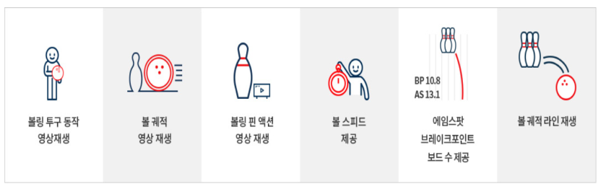

액션볼링캠 AI는 볼링 경기에서 사용되는 인공지능 기술로 플레이어가 투구 동작 이후 다음 투구를 준비하기 전에 자신의 투구 동작, 볼의 궤적, 핀 액션, 볼 스피드, 임팩트 스피드, 볼 라인 궤적, 브레이크 포인트, 에임 스팟, 레이다운포인트를 확인할 수 있는 AI 리플레이 시스템이다. 주로 볼링장에 설치된 고해상도 카메라와 영상처리 알고리즘을 통해 실시간으로 볼링 경기를 분석하고 기록한다.

이를 통해 플레이어는 자신의 볼링 경기와 관련된 데이터를 확인하며 경기 전략을 수립할 수 있고, 플레이어뿐만 아니라 관중, 해설자, 코치 등 다양한 볼링 이해관계자들에게 편의를 제공한다.

그러나 액션볼링캠 AI 인공지능 기술은 많은 장점을 갖고 있지만, 몇 가지 아쉬운 점이나 개선이 필요한 부분도 있다.

- 개선 사항

1) 정확도와 신뢰성 개선: 액션볼링캠 AI는 볼링 경기를 분석하고 데이터를 기록하기 위해 영상처리 알고리즘을 사용한다. 그러나 가끔씩 인식 오류가 발생할 수 있고, 실시간으로 정확한 결과를 제공하지 못할 때가 있을 수 있다. 이러한 정확도와 신뢰성을 개선하는 것이 중요하다.

2) 실시간 피드백 기능 강화: 액션볼링캠 AI는 실시간 분석 정보를 제공하고 있지만, 이를 플레이어에게 실시간으로 피드백하는 기능을 더욱 강화할 수 있다. 플레이어가 경기 중에 자신의 기술을 개선할 수 있는 실시간 조언이나 피드백을 제공하는 기능을 추가할 수 있다.

2-2 DSLAB GLOBAL – 스포츠 훈련 분석 서비스

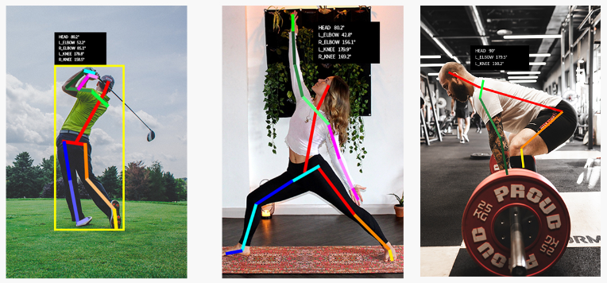

DSLAB GLOBAL은 영상 이미지 자료를 기반으로 각종 스포츠 분야의 훈련 성과를 분석하는 서비스를 제공하고 있다. 포즈 수행자를 대상으로 객체 분류 및 동작 인식을 거쳐 skeleton 각도 추출 및 유사도를 측정하여 포즈 분석 기능을 제공한다. 또한 1인 스포츠 이외에도 단체 스포츠 포메이션을 데이터하여 팀원 간 거리 유사도를 측정하고, 전체 포메이션 완성도를 분석하여 팀 스포츠의 전략적 분석을 가능케 한다.

그러나 DSLAB GLOBAL의 스포츠 훈련 분석 서비스에 대한 개선사항을 꼽자면 다음과 같다.

- 개선 사항

1) 볼링 특화 AI 기반 분석 서비스 필요 : DSLAB GLOBAL은 AI 기술을 기반으로 다양한 종목의 스포츠에 대하여 훈련 성과를 분석할 수 있도록 포즈 유사도 및 단체 포메이션 분석 등의 기능을 제공한다. 그러나 스포츠 분야마다 훈련 성과 분석을 위해 고려하여야 할 요인은 다양하며 상이한 점이 있으므로, 볼링에 특화된 요인(투구 자세, 볼의 릴리즈 시점, 핀 처리 방식 등)이 면밀히 고려되기 어려운 면이 있다. 따라서 AI 기술을 기반으로 볼링에 특화된 훈련 성과 분석 서비스를 본 프로젝트의 차별점이라 볼 수 있다.

1. 전기수 프로젝트 분석
2. 21기 C4조 - 아마추어를 위한 종합 탁구 도우미 로봇
3. MediaPipe

다양한 신체 부위의 동작을 감지하고 skeleton등 세부적인 정보를 추출하는 motion recognition 기술

1. Object Tracking

동영상에서 특정 객체의 특징을 추출해 인식하고 위치를 추적하여 움직임을 예측하는 기술

* 차별점

기존의 정해진 2명의 player가 경기를 진행하는 탁구와 달리 계속해서 변화하는 볼링의 특성 상 변화를 빠르게 감지하여야 하고, 상체만 detecting 했던 것과 달리 하체의 움직임까지 확인하는 것이 전기수와의 차별점이다.

1. 16기 A4조 – AI 사내 자율주행 배송 로봇
2. ROS (Robot Operating Sys.)

로봇 응용 프로그램 개발 지원을 위한 소프트웨어 플랫폼으로 프로세스 간의 통신과 경로 전달

1. SLAM

Simultaneous Localization and Mapping을 통해 지도를 작성하고 로봇의 위치 추적을 동시에 진행

1. TTS

텍스트를 음성으로 변환해주는 기술

1. Navigation

동일인 여부 검증 및 로봇이 지도의 장애물과 환경을 파악해 이동 방향을 파악하고 최적 경로를 출력

* 차별점

TTS를 통해 플레이어에게 자세 코칭에 관한 음성 정보를 즉각적으로 전달하며, 주행 기술 통하여 공을 운반함으로 경기 진행을 보조하고자 한다.

1. 관련 논문 분석
2. 볼링 스윙 각도 분석

* 참고 논문

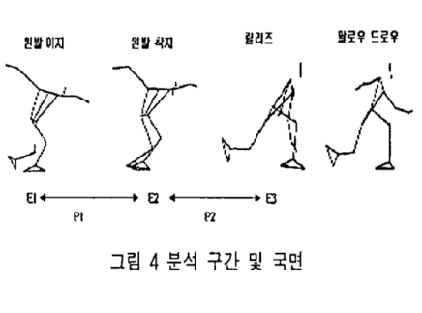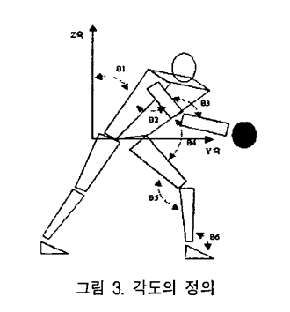

* + 볼링 스윙 동작 각도 분석연구 (2001, 신정훈 외)
  + TENPIN BOWLING TECHNIQUE ON ELITE PLAYERS (2002, Danny P. K. Chu et al.)
* 경력 6년 이상의 프로 남성 볼링 선수들의 스윙 동작을 분석 결과를 참고하였다. 운동학적 변인의 수학적 정의를 통해 볼링 투구 동작 시 각 부위에 대한 최적의 각도를 도출한다. 이를 바탕으로 본 프로젝트에서 플레이어의 skeleton 데이터를 통해 얻은 부위별 각도 정보와 비교 후 자세 분석 및 교정 방향에 대한 코칭 기능을 제공하였다.

1. 볼링 포즈 Estimation

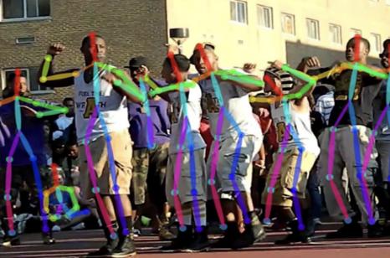

* 참고 논문
  + BowlingDL: A deep learning-based Bowling Playerrs Pose Estimation and Classification(2023, N.F.Janbi 외)
* 딥러닝(MoveNet) 기법을 통해 볼링 선수의 포즈를 5개 Class로 평가하고, MediaPipe를 이용하여 다양한 신체부위의 동작 감지 및 정보를 추출한다. 이를 참고하여 본 프로젝트의 자세 분석 및 코칭 기능을 구현하였다.

1. 자율주행 로봇

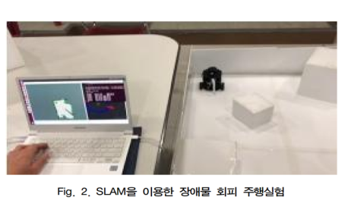

* 참고 논문
  + SLAM 알고리즘과 LiDAR를 이용한 자율주행 로봇 개발 (2020, 윤태진 외)
* Turtlebot burger 3를 이용하여 SLAM 기반 장애물 회피 및 Navigation 알고리즘 구현을 참고하였다.

Ⅱ 프로젝트 소개

1 프로젝트 개요

볼링은 대중적인 운동으로 많은 사람들이 즐기는 스포츠이며 최근 3년간 생활체육 내 볼링 인구도 꾸준하게 성장세를 보이고 있다. 그러나 아마추어 볼러들은 자세나 공의 운반에 어려움을 겪고 있어 이러한 문제를 해결하기 위해 "아마추어를 위한 볼링자세 교정 및 공 운반 로봇"이라는 AI 프로젝트를 수행하고자 한다.

이 프로젝트의 목표는 아마추어 볼러들에게 정확한 자세 교정에 대한 코칭 서비스를 제공하고, 공의 이동 궤적을 시각적으로 제공하여 볼링 실력 향상을 도우며, 무거운 볼링 공의 운반을 도와주는 AI 시스템을 개발하는 것이다. 이를 위해 컴퓨터 비전 기술을 활용하여 관절 각도 계산하고 논문 분석 결과와 비교하여 실시간으로 볼러의 자세를 분석하고 필요한 교정 사항을 제시하려 한다. 또한 Object Tracking 기능을 이용하여 볼링공의 이동 궤적을 시각적으로 제공하고, 무거운 볼링공을 효율적으로 운반하는 기능을 통해 플레이 환경을 쾌적하게 할 수 있도록 보조할 것이다.

결론적으로 본 프로젝트는 아마추어 볼러들이 더 나은 플레이 경험을 할 수 있도록 정확한 자세 교정 방향을 제시하고, 공의 이동 궤적을 확인하여 자신의 플레이를 분석하고 개선하는 경험을 통해 볼링 기량을 성장시키는 데 기여하고자 한다. 더불어 공 운반 로봇을 통해 볼러들이 보다 효율적이고 쾌적한 환경에서 플레이에 몰입할 수 있도록 한다.

2 구조도 및 시나리오

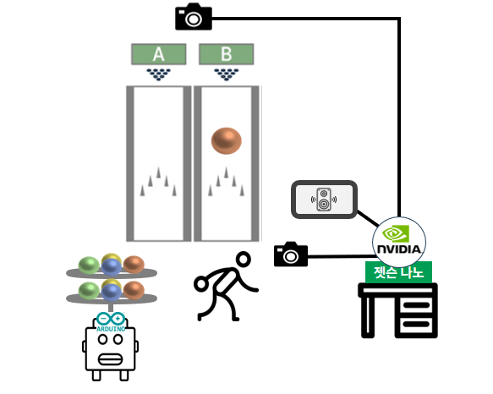

우선 아두이노를 활용하여 모터를 제어함으로써 볼링 공 운반 시스템을 구축하고자 한다. 공 운반 로봇은 상단에 볼링공을 거치할 수 있는 구조로 제작되었으며 볼링장 입구 공 진열대에서 플레이어가 선택한 공을 볼링 레인 앞까지 운반한 후 돌아가는 방식으로 작동한다.

다음은 젯슨나노에 연결된 웹캠 두 대를 이용하여 플레이어와 볼링 레인을 촬영한다. 플레이어를 촬영하는 카메라 영상 이미지를 이용하여 투구 자세를 분석하고 자세 교정에 관한 사항을 디스플레이 및 스피커로 전달한다. 볼링 레인을 촬영한 영상 이미지로부터는 공의 이동 궤적을 추적하여 리플레이하는 방식으로 사용자에게 전달함으로써 다음 플레이 시 공의 예상 궤적 등을 스스로 피드백 할 수 있게 돕는다.

결과적으로 이들 시스템을 결합하여 실시간 영상 처리, 볼링자세 분석 및 경로 표현 기능을 구현할 수 있으며, 각 시스템의 세부적 구성은 다음과 같다.

1. 공운반 시스템

아두이노를 활용하여 공을 운반하는 구조로 제작된 로봇이 볼링공 진열대부터 해당 레인으로 공을 싣고 이동할 수 있도록 한다.

1. 웹캠으로 볼링 영상 확보 및 자세 코칭

촬영된 영상 데이터를 기반으로 스켈레톤 기술을 활용하여 플레이어의 투구 동작 각도를 분석하여 자세를 실시간으로 교정할 수 있도록 코칭하는 역할을 한다. 볼링스윙동작 각도분석 연구(2001. 신정훈, 안용덕) 논문을 참고하여 올바른 자세에서의 각도와 올바르지 않은 자세에서의 각도 기준을 정한다.

1. 공 이동 궤적 분석

웹캠을 통해 실시간으로 볼링 공의 움직임을 캡처하고, 이를 영상 데이터로 저장하여 사용자에게 리플레이식으로 보여주고 스스로 볼링 경기의 여러 프레임을 분석하고 개선할 수 있도록 한다. 이전 프레임의 분석 결과를 활용하여 현재 프레임의 분석을 보완하거나, 공의 이동 경로의 흐름을 추적하여 전체 볼링 스타일의 개선을 돕는 등의 기능을 구현할 수 있다.

1. 분석 결과 알림

분석된 자세 및 이동 경로 정보를 스피커와 모니터를 통해 사용자에게 알린다. 스피커를 통해 자세 교정 요청을 알릴 수 있으며, 모니터를 통해 자세 교정 및 공의 이동 궤적에 대한 시각적인 피드백을 제공할 수 있다.

따라서 본 프로젝트의 최종적인 목표는 볼링 자세 코칭 및 공 궤적 분석, 공 운반의 번거로움 덜어주는 인공지능 시스템 개발이다. 이를 각각 상술하면 다음과 같다.

1. 관절 각도를 통한 자세 분석

볼링에서 정확한 자세 유지는 방향 조절 능력을 좌우하기 때문에 경기의 성패를 가름하는 결정적인 요인이다. 따라서 우리 프로젝트는 상체전경각, 팔꿈치관절각, 무릎관절각과 같이 볼링 자세에 가장 많은 영향을 미치는 관절 각도들을 측정하여 이상적인 각도 범위를 계산하고 자세를 분석한다. 이를 통해 실시간으로 화면에 각도 조정 필요 문구를 표시하여 볼러들이 자신의 자세를 확인하고 개선할 수 있도록 도와준다. 정확한 자세 유지는 방향과 목표 핀에 대한 정확성을 향상시키는 데 큰 도움을 줄 것이다.

1. 음성 메시지로 자세 코칭

이번 프로젝트에서는 기존의 방식과 차별화를 주기 위해 음성 메시지를 활용하여 자세 코칭을 제공한다. 이를 위해 볼링을 치는 영상 중 특정 부분을 캡처하고, 시스템은 해당 캡처 이미지를 분석하여 자세의 개선 방향을 식별한다. 그리고 음성으로 실시간으로 자세 개선 방향을 안내해줌으로써 볼러들은 화면을 확인하지 않고도 자신의 다음 차례에 자세를 교정할 수 있게 된다. 이는 플레이의 연속성을 유지하면서도 개인의 자세를 개선하는 데에 편의성을 제공하는 것이다.

1. 특정 위치로 볼링공 운반

일반적으로 볼링 경기에서는 볼링공을 자신의 레인까지 들고 갔다가 다시 반납하는 번거로움이 발생한다. 우리 프로젝트는 이러한 불편을 해소하기 위해 자율주행 기술을 활용하여 볼링공을 특정 위치로 운반하는 기능을 제공한다. 경기장 내의 장애물과 환경을 파악하고, 로봇이 볼링공을 효율적으로 운반하여 원하는 위치에 배치할 수 있도록 하여 볼러들은 이 기능을 통해 볼링공을 직접 운반하고 반납하는 불편함 없이 플레이에 집중할 수 있다.

1. 공 궤적 표시

볼링 경기에서 공의 궤적은 매우 중요한 정보이다. 따라서 우리 프로젝트에서는 컴퓨터 비전 기술과 모델 학습을 활용하여 볼링 공의 궤적을 실시간으로 표시한다. 이를 위해 공의 위치를 인식하고 추적하는 모델을 학습시켜 공의 이동 경로를 정확하게 표시한다. 이를 통해 볼러들은 자신이 원하는 방향으로 공이 이동하는지를 시각적으로 확인하고, 핀과 공의 충돌 정확도를 판단할 수 있다. 또한 자세 코칭 전후의 공 궤적을 비교하여 개선된 자세로 플레이하는지 확인하고 필요한 조정을 할 수 있다.

Ⅲ 활용 기술 및 구현

1. Skeleton 분석

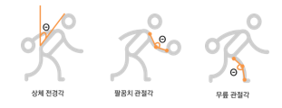  
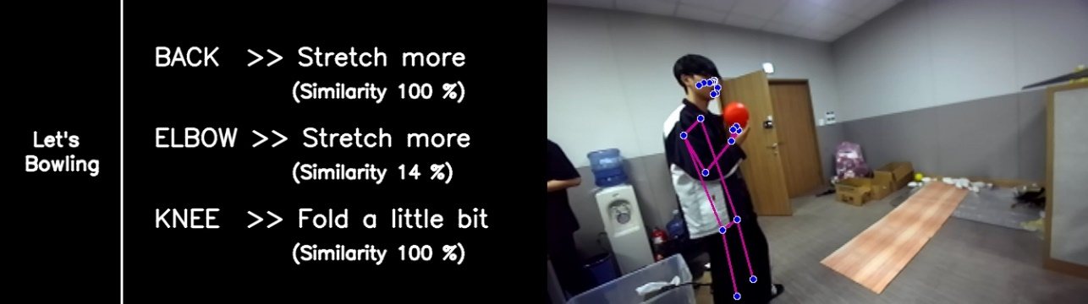

Skeleton 분석은 다양한 신체 부위 동작을 감지하여 세부 정보를 추출하는 Human Pose Estimation 기술로 Openpose, MediaPipe 등이 있다. Pose Estimation을 위해서는 Head, Neck, Shoulder, Elbow, Wrist, Hip, Knee, Ankle의 Key point가 중요하며, 2D Pose Estimation, 3D Pose Estimation으로 나누어 볼 수 있다.

또한 Pose를 추정하는 방식에는 Top-down 방식과 Bottom-up 방식의 구분이 있다.

Top-down은 영상에서 사람을 Detection 하고, Bounding Box 내부에서 포즈를 추정하는 방식으로 정확도가 Bottom-up 방식에 비해 높다. 그러나 Crop 과정이 필요하고, Multi-person 일 경우에 Detection 된 사람마다 포즈를 추정하기 때문에 느리다는 단점이 있다.

Bottom-up은 영상에 포함된 사람의 key point를 모두 추정하고, key point의 상관관계를 분석하여 포즈를 추정하는 방식으로 Openpose와 MediaPipe가 모두 이에 해당한다. 정확도는 Top-down 방식에 비해 떨어지지만 Detection 과정을 거치지 않기 때문에 빠르다는 장점이 있어서 Real-time 에 적용 할 수 있다는 것이 가장 큰 특징이다.

따라서 본 프로젝트에서는 Real-time에 적용 가능한 Openpose와 MediaPipe 두 가지 기술을 구현하여 직접 비교하였다. 그 결과 MediaPipe가 실시간성(FPS, Frames Per Second)에서 강점을 나타냈으며, Openpose 의 실시간성이 현저히 떨어짐을 확인하였으므로 MediaPipe의 사용을 선택하였다.

* 참고 자료 및 사이트
  + <https://eehoeskrap.tistory.com/329>
  + FPS : <https://www.adobe.com/kr/creativecloud/video/discover/frame-rate.html>
  + Openpose : <https://mickael-k.tistory.com/152>
  + MobileHumanPose : <https://eehoeskrap.tistory.com/718>
  + Mediapipe : <https://makernambo.com/151>

1. MediaPipe

본 챕터에서는 프로젝트에서 최종적으로 MediaPipe를 이용한 skeleton 분석과 gtts(Google TTS)를 이용한TTS(자세교정 및 음성 안내 기능)을 구현한 main_vF.py와 output_vF.py 코드에 대해 간략히 설명하고자 한다. 덧붙이자면, 두 파일을 합치니 웹캠 인식 실시간성이 너무 떨어져 구분해 두었다.

main_v.py F는 실시간으로 들어오는 웹캠 영상 내에서 skeleton을 보여주고, output_vF.py 는 특정 시점 (릴리즈 순간) 을 캡쳐한 후 스켈레톤을 입히고 TTS를 통한 음성 코칭을 하기 위해 사용되었다.

(TTS를 통한 음성 코칭은 실시간 영상에서 사용하긴 어려웠다. 동작이 계속 변하기 때문에 음성으로 계속 코칭을 해주기 어렵기 때문이었다. 이에 따라 특정 시점을 캡쳐하고 해당 시점의 코칭 멘트를 한/영으로 음성 파일로 출력하고 곧이어 자동재생되도록 작성하였다.)

두 파일은 main_vF.py 하단의 코드로 연결되어 main 파일의 작업이 끝나면 (#54번 행 현재 파일 캠 지속시간 30초 후) 자동실행되도록 작성해두었다.

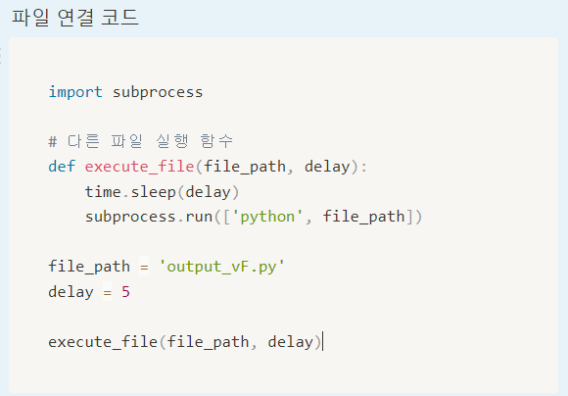

우선 main_vF.py 코드를 설명하면 다음과 같다. 주의할 점은 아래 코드들은 위치가 바뀌거나 들여쓰기가 잘못되면 실행되지 않고 오류가 자주 발생하기 때문에 위치를 바꿔가며 원하는 바가 제대로 출력되는지 테스트가 필요하다.

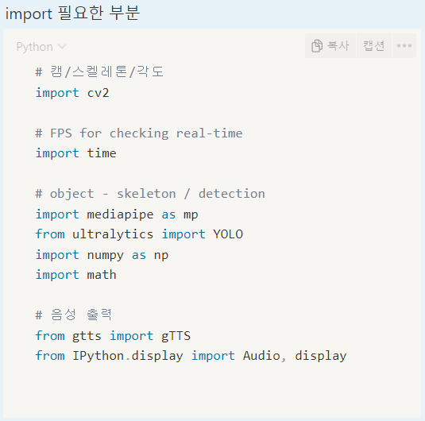

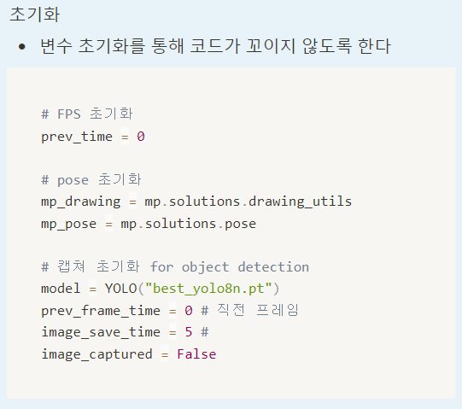

아래는 코드를 효율적으로 작성하기 위해 함수로 만든 부분이다. 이외에도 코드를 더 효율적으로 개선할 여지가 있었으나 시간 관계상 그렇게 하지 못한 점을 참고하기 바란다.

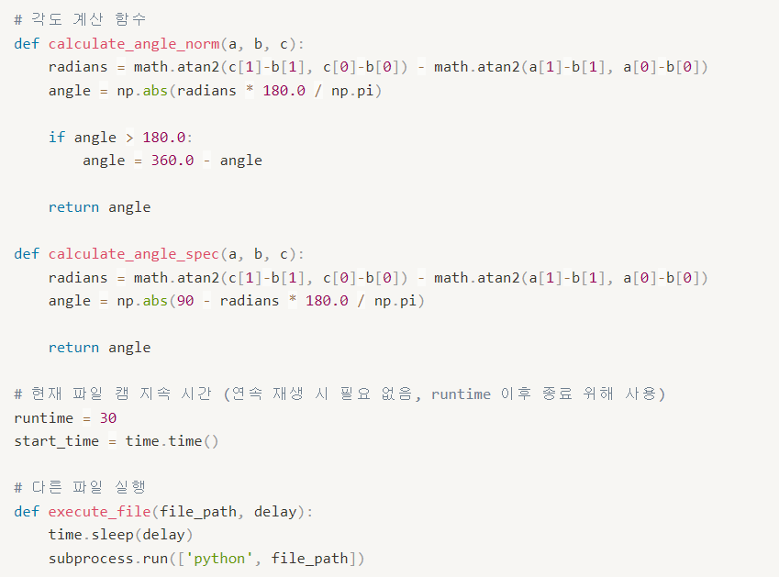

아래는 웹캠 번호와 출력 화면 크기에 관한 코드다. 기본적으로 노트북 내부캠을 [0번], 외부캠을 [1번]으로 설정하는데 작성자 노트북에는 노트북에 캠이 내외부로 2개가 있어서 별도 광각 웹캠을 연결할 때 다른 번호를 부여할 필요가 있었다. 그래서 cv2.CAP_DSHOW+2’ 를 통해 usb로 연결한 캠 번호를 부여했으니 참고 바란다. 내부캠을 쓰고 싶으면 위에 주석처리 해둔 코드를 사용하면 된다.

출력화면 크기에 대해서는 노트북 해상도 기준으로 가로x세로를 설정하면 가득 차게 볼 수 있으나, cmd 창을 같이 보고자 1200x1200으로 설정하여 진행하였다.

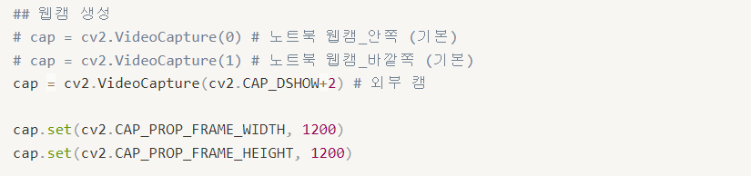

MediaPipe를 이용한 skeleton 분석 코드는 아래와 같다.

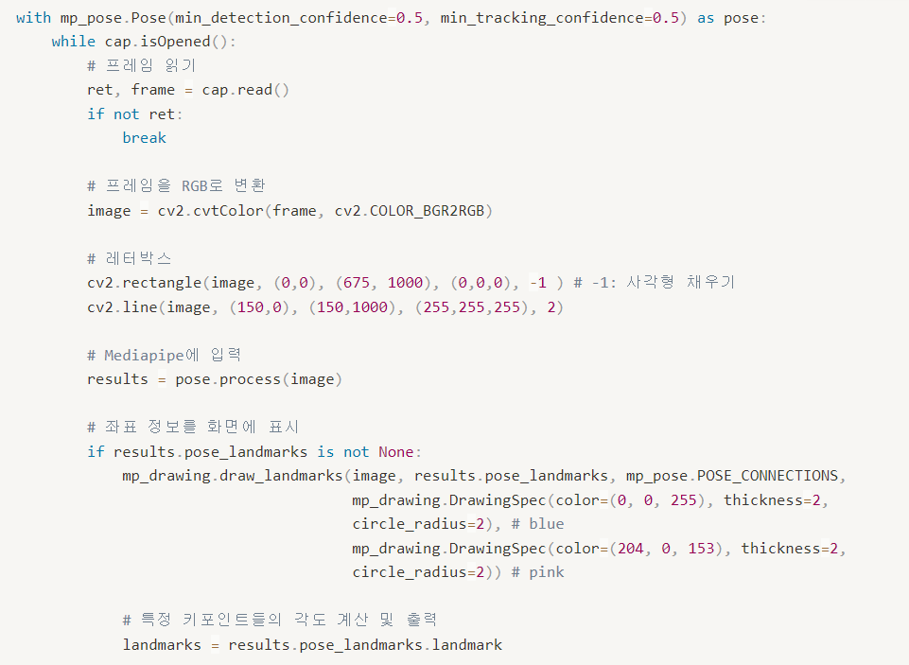

* 웹캠이 실행되었을 때 해당 내용을 frame으로 지정하여 읽어오게 하며, 이는 위에 지정한 웹캠 지속시간(runtime == 30) 이후 자동 종료된다.
* color: BGR로 입력받은 웹캠 color를 RGB로 변환한다
* 레터박스

사용한 웹캠이 카메라가 두 개 달려있어 하나를 가릴 필요가 있었다. 또한 출력되는 문구가 빛에 가려지면 잘 보이지 않아 별도 박스 위에서 출력될 필요가 있다고 생각하여 출력화면의 반을 가리도록 설정했다.

* MEDIAPIPE

기본 제공되는 코드를 통해 화면 위에 출력되도록 하였다. 자세한 부분은 사용하고자 하는 목적에 따라 전신, 얼굴, 손 등으로 코드를 찾아 사용할 수 있다.

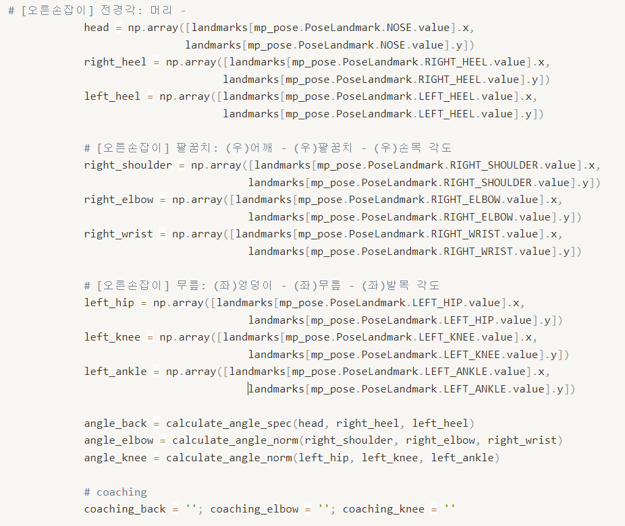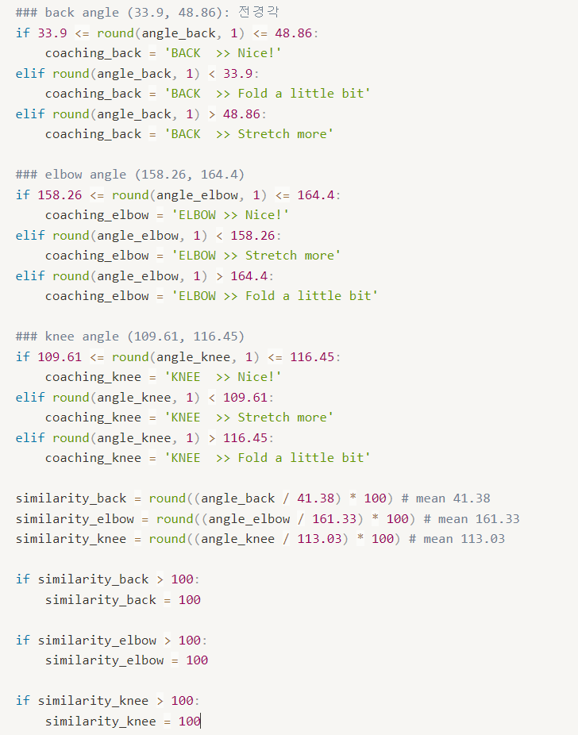

논문 분석을 통해 획득한 ‘릴리즈 시 각도’ 계산을 위해 전신 스켈레톤에서 필요한 부분을 선택하여 계산하도록 했다. 계산 시에는 ‘아크탄젠트2’ 를 사용하였다. 자세한 계산 방법은 검색읕 통해 학습하는 것이 좋을 것이다.

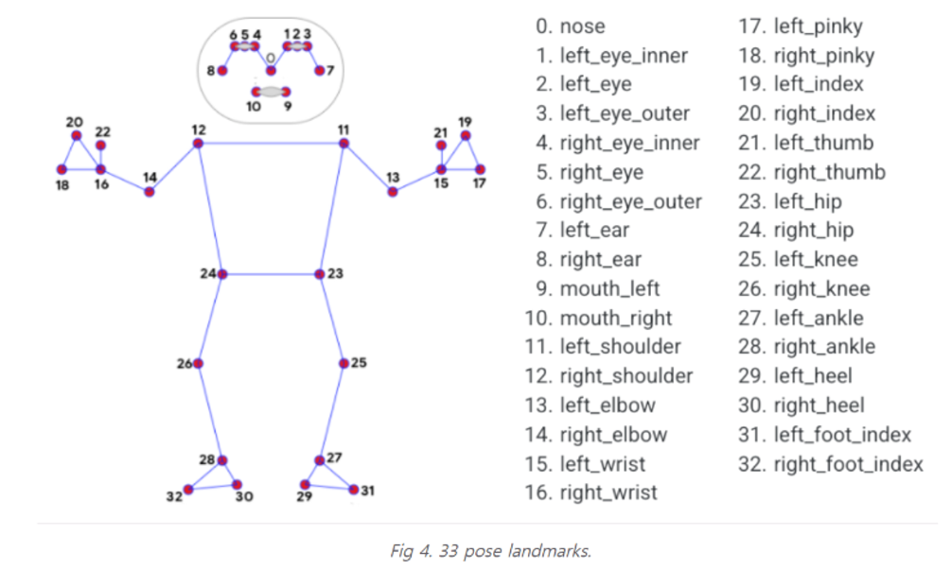

처음에는 계산된 각도를 출력하는 형태로 하였으나, 실 사용자가 각도를 보고 사용하는게 크게 필요가 없을 것 같아 similarity (프로선수 각도와의 유사성) 으로 변경하여 출력하도록 내용을 조정하였다. 유사성은 논문 내 mean 각도와 현재 계산된 각도와의 비율로 산정하였으며, 100 % 가 넘어가면 100 % 로 출력되도록 하였다.

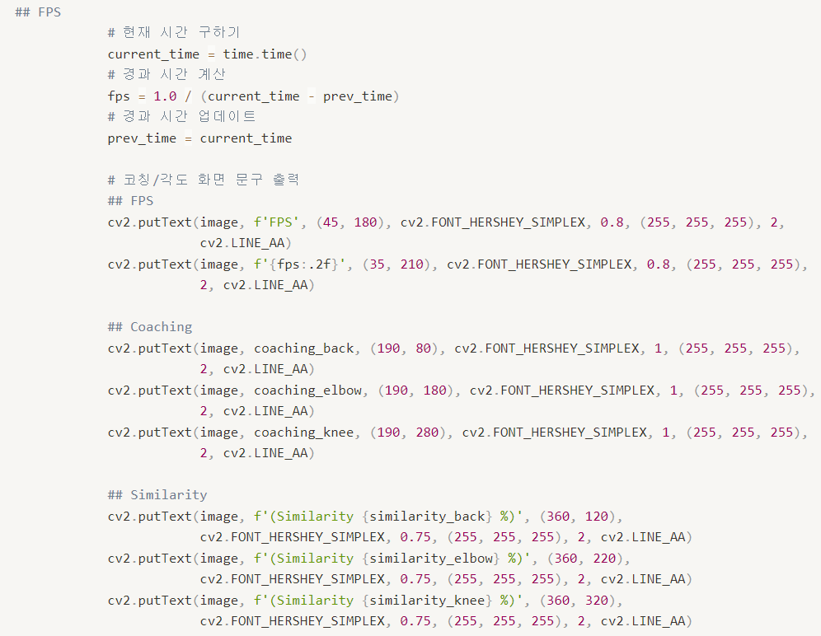

위 내용은 화면에 출력되는 문구이다. 녹화된 영상이 아닌 실시간성임을 나타내기 위해 FPS를 추가하였다. 또한 위에서 계산된 각도와 coaching 멘트를 출력하기 위한 코드를 작성해 넣었다.

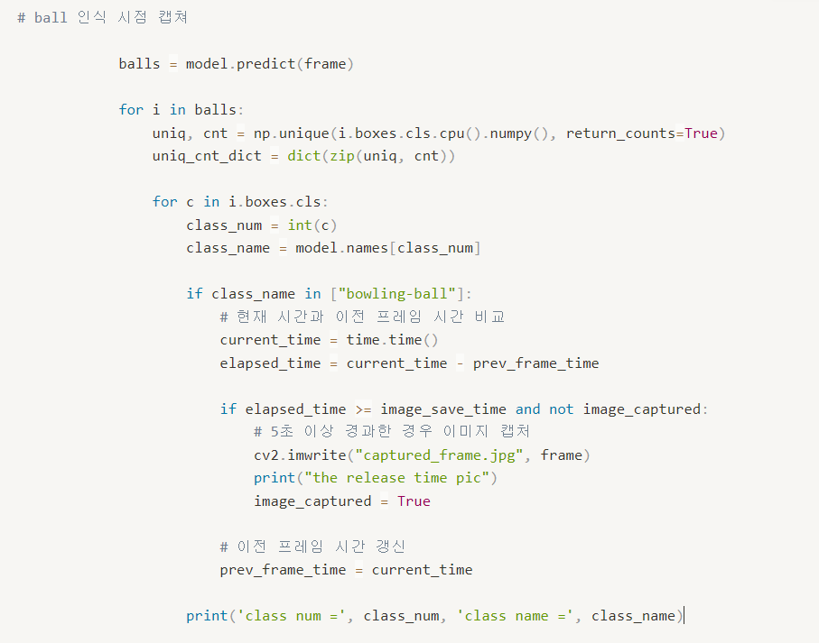

이는 TTS를 위한 볼 인식 시점 캡쳐를 위한 코드이다.

* 특정 시점(릴리즈) 를 캡쳐하기 위해 공이 손과 겹치지 않는 순간이 포착된 후 그 5초 전의 영상을 캡쳐하여 출력되도록 했다.
  + 공이 손과 겹치지 않는 시점을 정확하게 인식하기 위해 데이터 학습 시 손과 공이 겹치는 것은 ball 로 인식되지 않게끔 작업하였다.

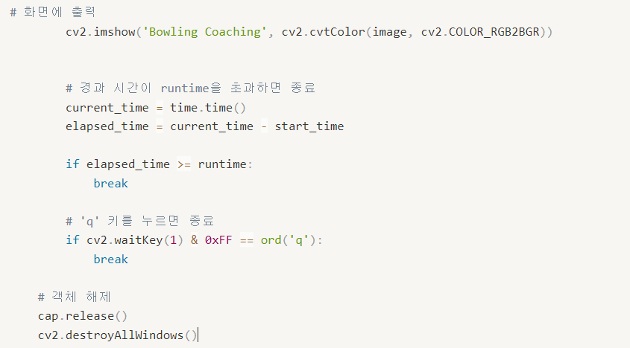

웹캠 종료시 자동으로 따라오는 코드에, 경과 시간 (30초)로 하여 작성한 코드이다. 하단 부분은 경과시간을 사용할 게 아니면 없어도 된다.

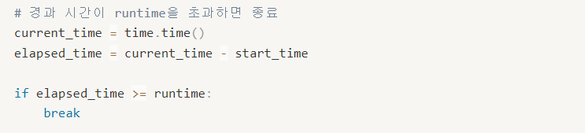

아래는 output 파일을 자동으로 실행하도록 연결하는 코드이다.

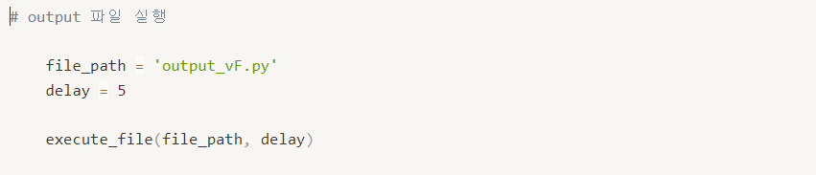

다음은 output.vF.py 코드를 설명하고자 한다. 아래 코드 역시 위치가 바뀌거나 들여쓰기가 잘못되면 실행되지 않고 오류가 자주 발생하기 때문에 위치를 바꿔가며 원하는 바가 제대로 출력되는지 테스트가 필요하다.

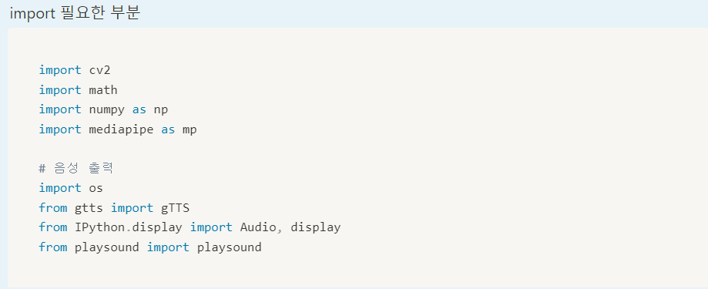

아래 TTS 관련 코드는 main 과 겹치지 않는 부분만 설명한다.

* 캡쳐 된 순간의 내용을 skeleton으로 그리고 TTS를 통해 저장하고 음성 파일로 출력한 후 실행하도록 한다.
* 음성은 한/영 둘 다 저장하도록 하였고, 출력은 한국어로만 되도록 설정해 두었다.

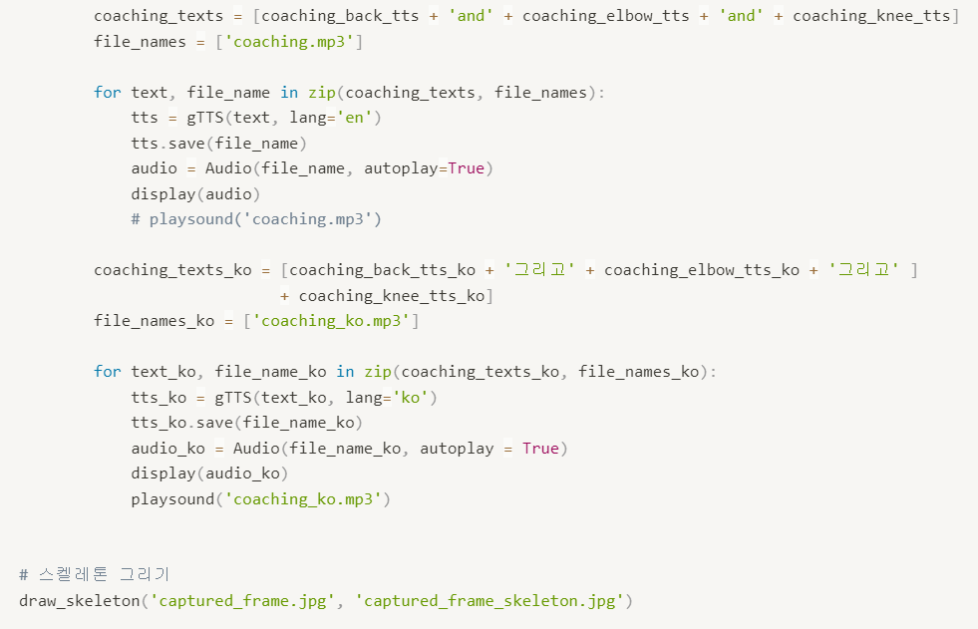

1. Openpose

신체의 관절을 추론하는 기술로 얼굴, 손, 몸의 skeleton을 그릴 수 있다. 아래 참고 사이트의 github 링크와 첨부된 블로그의 튜토리얼을 따라하면 쉽게 실행해 볼 수 있다. 실행 결과 MediaPipe에 비해 실시간성(FPS)이 현저히 떨어짐을 확인할 수 있었다. 본 프로젝트에서 공의 궤적을 추적하는 문제는 플레이어의 경기 진행 속도와 공의 진행 속도 등을 고려하여 매우 즉각적으로 이루어져야 하는 기능이므로 실시간성이 매우 중요하다고 보았으며, 따라서 Openpose를 사용하지 않기로 결정하였다.

* 참고 자료 및 사이트
  + <https://gyong0117.tistory.com/entry/BOJ>
  + <https://github.com/CMU-Perceptual-Computing-Lab/openpose>

1. Object Tracking

Object Tracking이란 영상 또는 이미지 내에서 object 추정 부분을 탐지하고 object의 움직임을 추적하는 기술이다. SORT(Simple Online Realtime Tracking) 또는 DeepSORT 등의 알고리즘이 존재한다.

SORT 알고리즘은 미래 프레임에 대한 정보 없이 과거와 현재 프레임의 객체 detection 정보만을 사용하여 연관 관계에 대한 Tracking을 수행하는 방식이다. 상대적으로 간단하고 빠른 객체 추적 알고리즘이며 실시간 응용 프로그램에 적합하다.

볼링공의 궤적 추적이 필요한 본 프로젝트에서는 SORT 알고리즘을 채택하여 객체 추적 기술을 구현하였다. SORT 알고리즘은 빠른 객체 추적 속도와 실시간성을 제공하므로, 볼링공의 궤적을 정확하게 추적하고 필요한 정보를 추출하는 데에 적합한 선택이었다.

한편으로 이를 위해 객체(볼링공)을 우선 탐지하여야 하는데, 객체 탐지를 위한 알고리즘은 YOLOv7-tiny 모델을 사용하였다. 이는 edge GPU 지향 아키텍처로서 다른 YOLO 버전이 비해 가볍고 높은 실시간성을 보인다. 이를 위해 실험 상황에 맞는 볼링공 이미지를 촬영해 Roboflow 플랫폼을 이용하여 라벨링 후 커스텀 데이터 학습에 사용하였다. 약 7,300장의 Dataset을 수집하였고, Train, validation, test set을 6:2:2 비율로 나누어 모델 학습을 진행하였다.

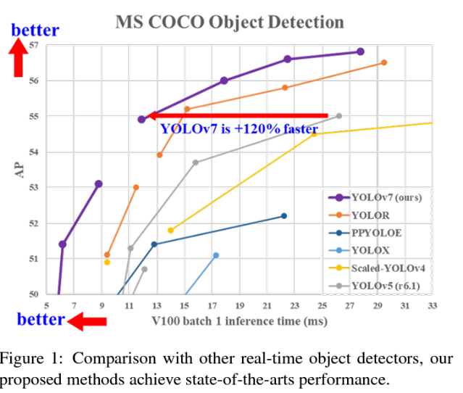

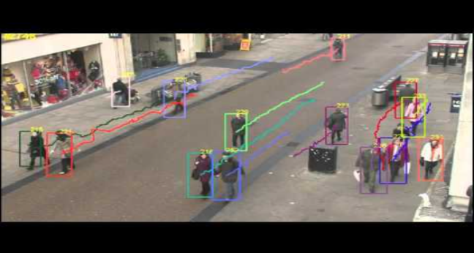

출처 : YOLOv7: Trainable bag-of-freebies sets new state-of-the-art for real-time object detectors

Dataset

1. Train 6,000 + Validation 660 + Test 660
2. Augmentation : Flip, Rotate, Brightness, Noise
3. epochs : 100, batch_size : 16

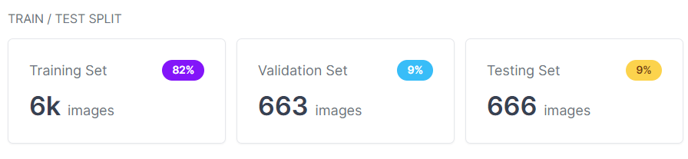

1. 참고 자료 및 사이트
   1. SORT : <https://mickael-k.tistory.com/48>
   2. SORT, DeepSORT 설명: <https://wansook0316.github.io/ds/dl/2021/03/14/computer-vision-17-DeepSort.html>
2. TTS

TTS(Text to Speech)란 텍스트 데이터를 음성으로 변환하는 기술이다. 본 프로젝트에서는 자세에 관한 코칭 내용을 실시간으로 사용자에게 음성 전달하기 위하여 텍스트로 이루어진 코칭 메시지를 음성 변환하는 기술로 사용되었다. 오픈소스로는 gtts(Google TTS)와 네이버 클로바 등이 있는데 유료 사용, API 인증 사이트 오류 등의 문제로 네이버 클로바 API를 사용하지 않았으며, 이용이 비교적 쉽고 용이한 gtts 를 사용하였다.

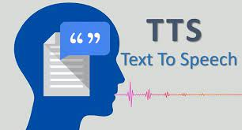

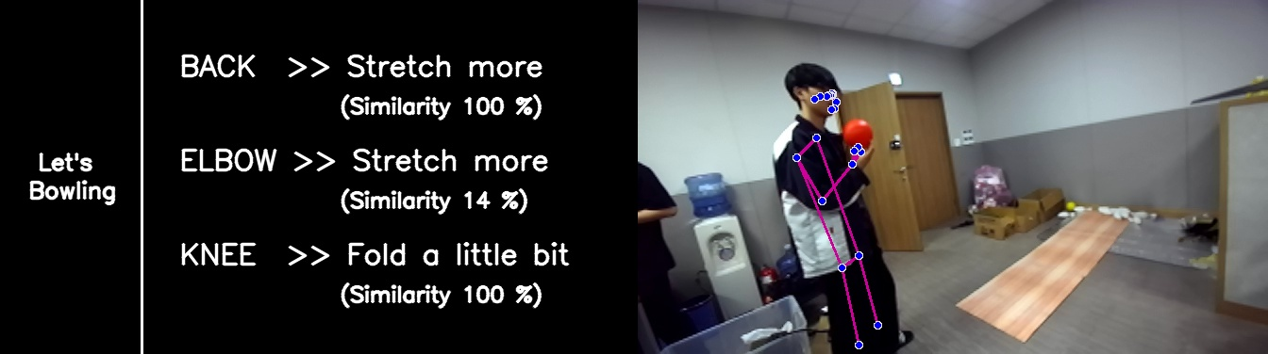

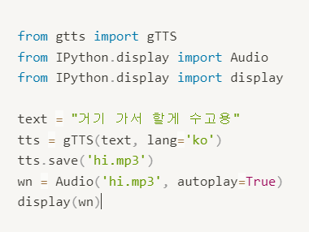

4 자율주행

터틀봇 3를 이용하여 자율주행을 구현함으로써 볼링공 운반 기능을 수행하는 로봇을 만들 예정이었으나 open cr보드의 쇼트로 인하여 프로젝트 기한 내에 해당 부품을 수리하거나 새로 조달하기 어려운 상황이 되었다. 따라서 아두이노와 모터 드라이버, DC 모터 등의 부품을 이용하여 지정 위치로 볼링공을 운반하는 주행 기능을 구현하게 되었다. (아두이노 Uno, L298N 모터드라이버 사용)



1. 최종 코드

모터를 급하게 구해서 사용하다 보니 모터나 아두이노가 제대로 구동하지 않아 아래의 코드로 직진 후 유턴하여 돌아오는 코드만 구현하였다. 코드 알고리즘은 아래와 같다.

- 4초 직진 → 10초 정지 → 유턴 → 4.3초 직진 → 유턴(주차용) → 10초 정지

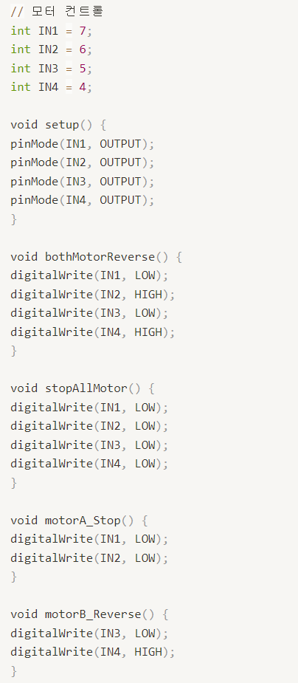

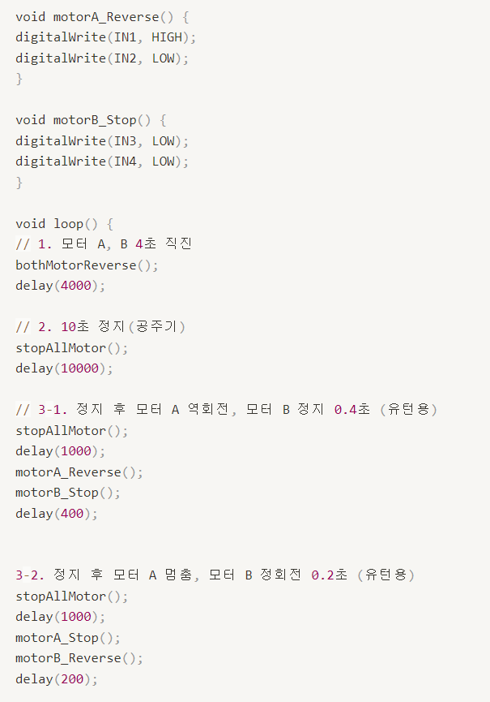

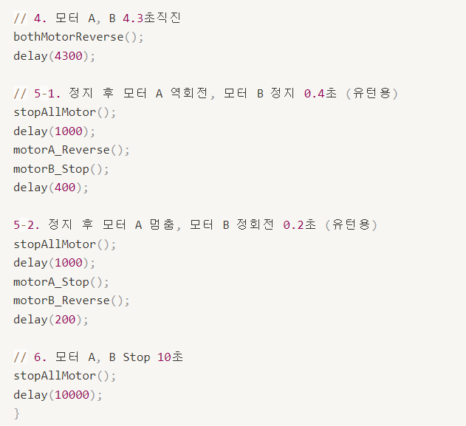

1. 구현도

설계도는 아래와 같다. 가장 범용성 있는 아두이노 우노 제품과 L298N 제품을 사용하여 하드웨어 회선을 구성하였고 프레임은 기존 터틀봇의 와플 플레이트를 사용해 조립하였다. Open CV가 타서 한정된 시간 내에 하드웨어를 구현하다 보니 기존 블로그 내에 구현된 모듈을 변형하여 수행하였다. L298N 모터드라이버를 사용하여 AA 베터리 8개를 통해 전력을 공급했다. 모터 드라이버의 In 1,2,3,4는 각자 아두이노 우노의 7,6,5,4에 연결하여 조정하였다. 또한 실제 아두이노 보드에 코드를 업로드 한 후에는 모터 드라이버의 5V 칸과 아두이노의 TLU칸을 연결하면 전원이 공급되니 참고바란다. 그리고 꼭 하드웨어 설계 할 때 아두이노 연결 선이 짧으니 연결이 쉽도록 잘 구성하길 바란다.

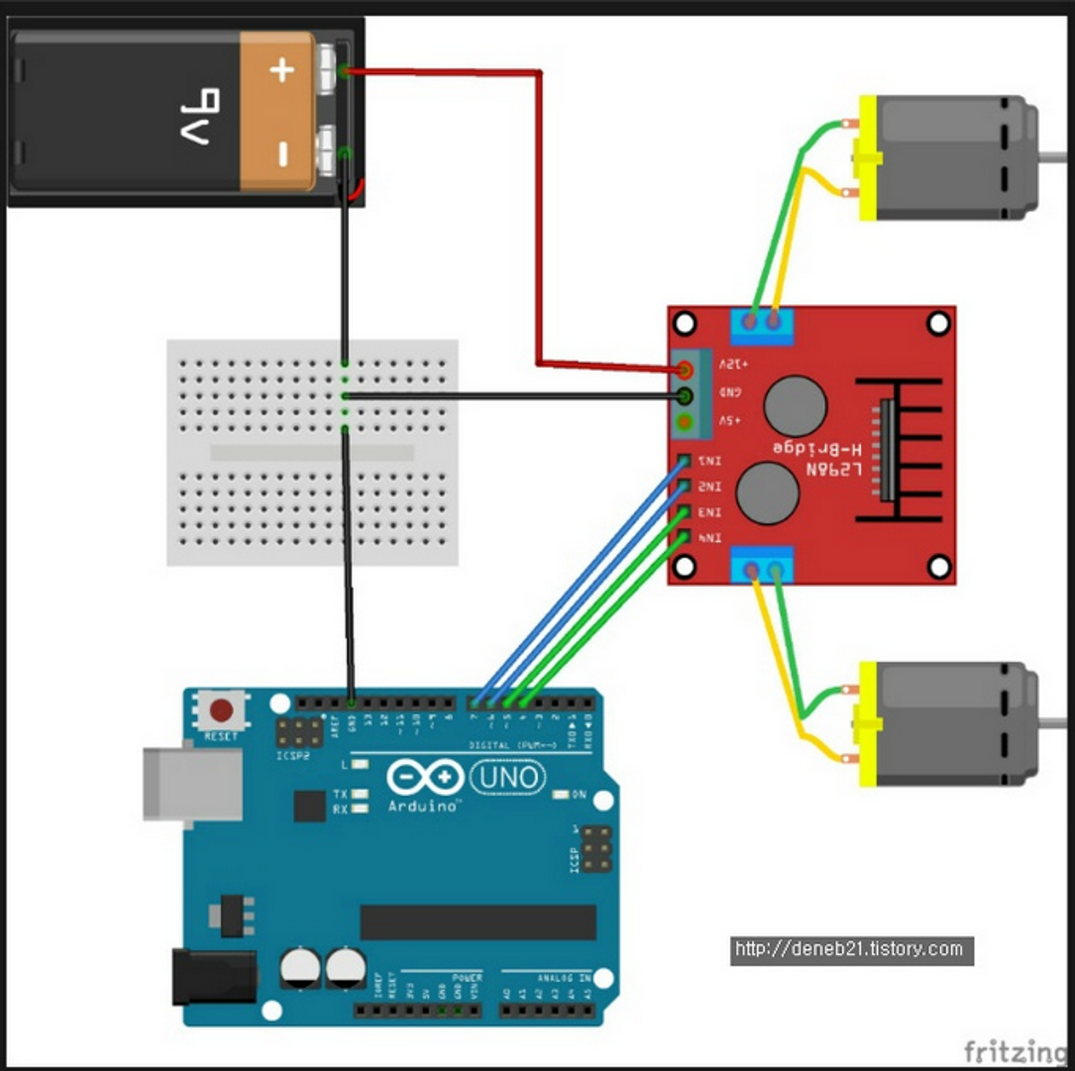

모터가 정확히 구동되는지 확인하기 위해 아래의 같은 회선으로 아래의 코드를 먼저 실행해보는 것을 추천한다.

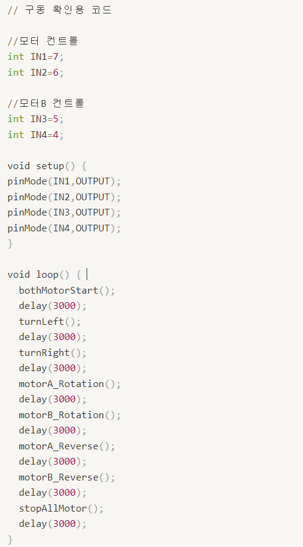

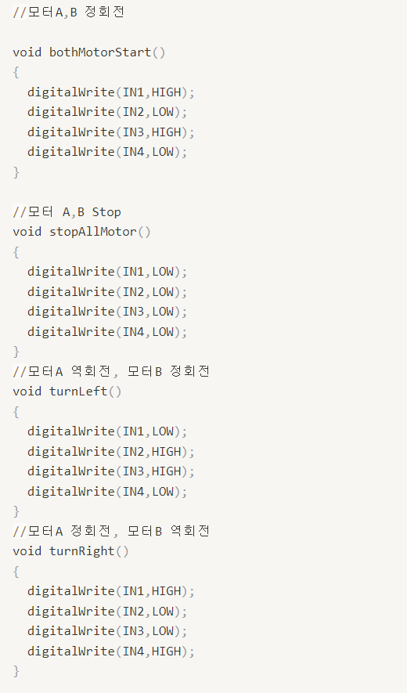

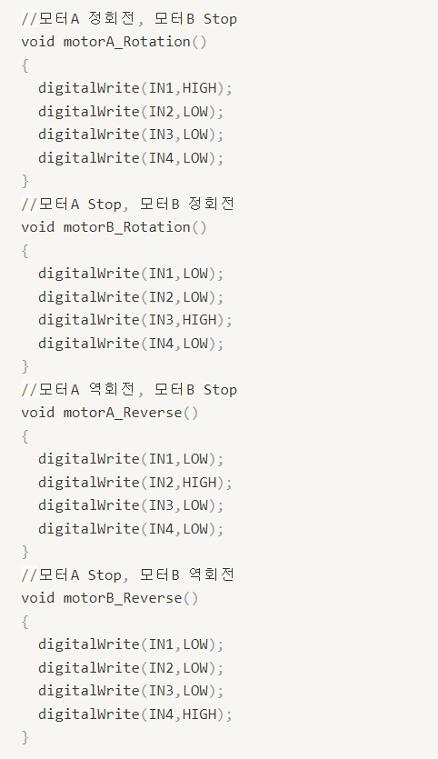

1. 하드웨어 구성

* 프레임 완성본

실제 볼링공의 크기와 무게는 모터로 견디기 어려워 어린이 볼링 세트와 구형 스티로폼을 통해 프레임을 구성하였다. 아래의 기계는 와플플레이트와 DC모터, 아두이노를 통해 구현하였고 1층에 대부분의 부품을 넣은 후 2층에 브레드보드를 배치해 전원 공급을 진행하였다. 실제 로봇 및 아두이노 조립 사진은 다음과 같다.

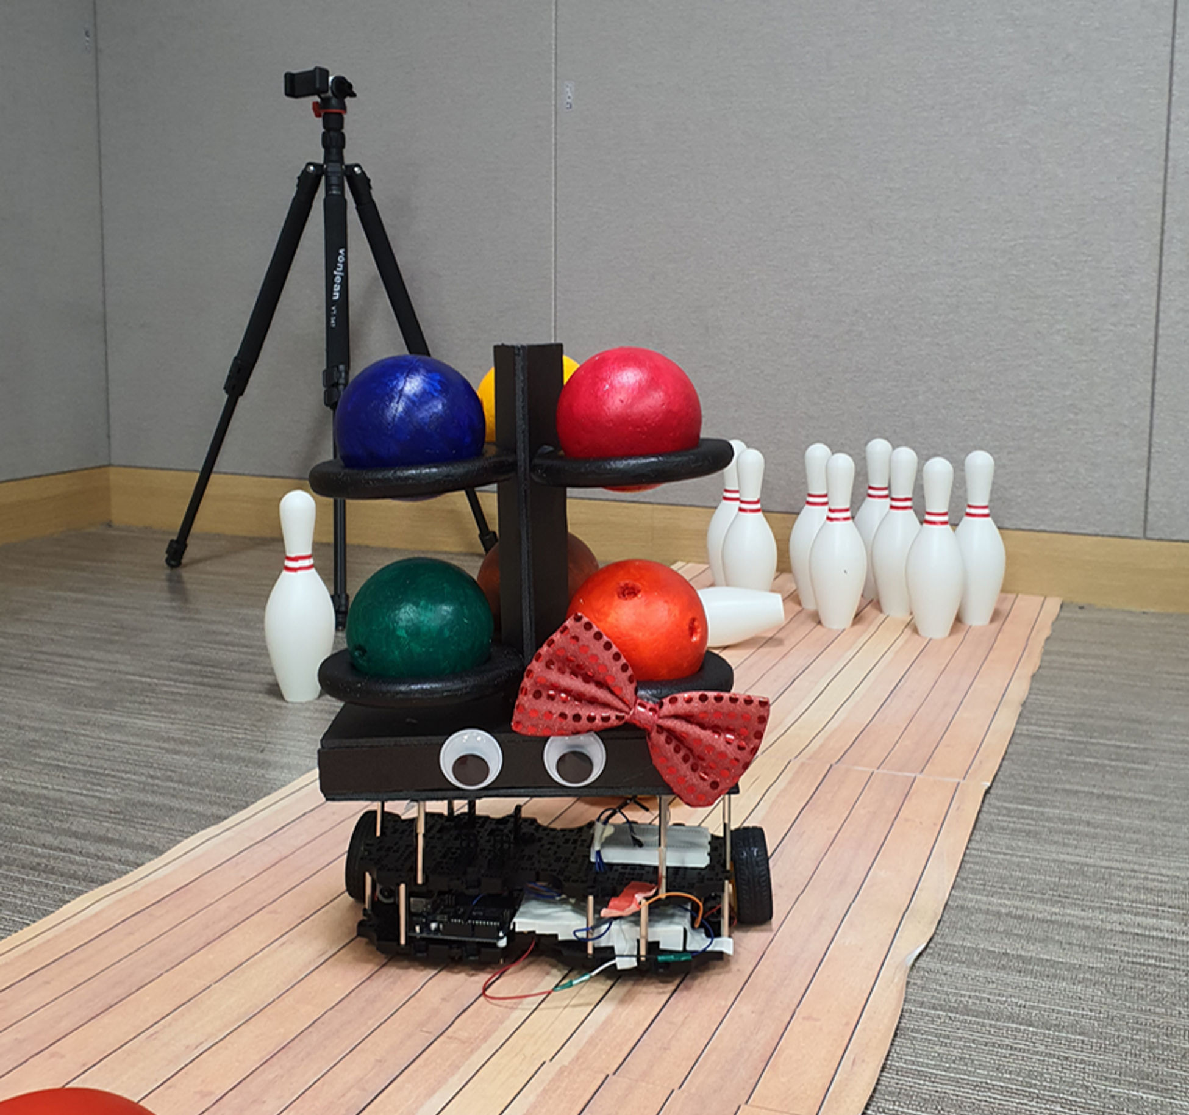

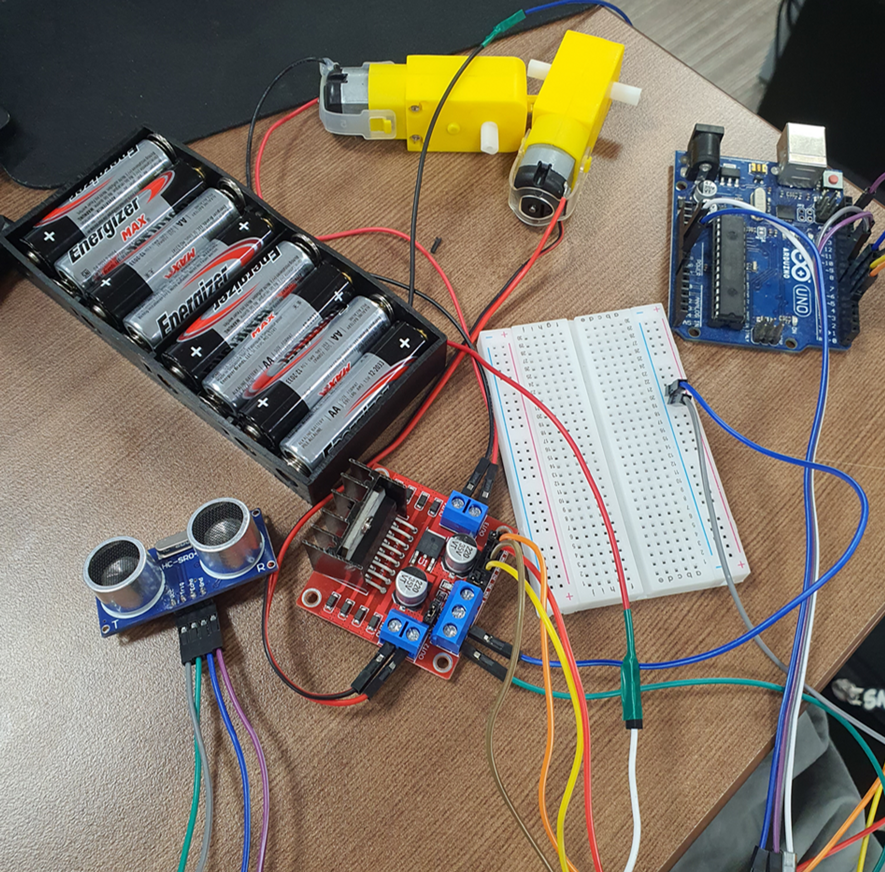

Ⅳ 결론

1. 기대 효과 및 활용 방안
2. 볼링 능력 향상

플레이어의 자세에 대한 교정 사항을 실시간으로 피드백하여 알려줌으로써 자세 개선 및 운동 효율을 향상시킬 수 있으며, 자신이 투구한 공의 이동 궤적을 즉각적으로 시각화하여 확인할 수 있어 다음 투구 시 이와 같은 사항을 참고하는 등 볼링 능력 향상에 도움을 줄 수 있다.

1. 프로 선수 관리

이와 같은 분석 기능에 프로 선수에게 필요한 추가적 기능(공의 릴리즈 포인트 분석, 남은 핀 개수에 따른 경우의 수를 고려한 전략적 피드백 기능 추가 등)을 제공함으로써 본 프로젝트의 아마추어 대상 볼링 경기 분석 AI 서비스를 프로 선수에게 확대 적용해 볼 수 있을 것이다.

1. 타 스포츠 분야

Skeleton 분석, 공 궤적을 추적하기 위한 object tracking 등은 다른 스포츠 분야의 자세 교정에도 충분히 적용할 수 있는 범용적 기술이다. 각 스포츠 분야에 알맞은 자세 분석을 통하여 타 스포츠 분야로 확대 적용을 기대해 볼 수 있다.

1. 메타버스 분야

가상환경 관련 기술이 지속적으로 발전하는 흐름에 발맞춰 이러한 기술을 실제 볼링장에서만 경험할 수 있게 하는 것이 아닌 메타버스 등 가상환경에서 경험할 수 있게 하는 방법 또한 생각해 볼 수 있다. 본 프로젝트의 기술을 가상환경 내에서 볼링 등 여러 스포츠의 모범적 자세를 학습하는 콘텐츠에 활용함으로써 아마추어 플레이어들의 생활 체육 참여 활성화 및 실력 향상에 기여할 수 있을 것이다.

1. 한계점 및 개선사항
2. ROS 구현 부족

보드 고장 등 예상치 못한 변수로 인해 하드웨어적 구현이 어려웠으며, 따라서 당초 예상한 SLAM 및 Navigation의 구현과 ROS 기술의 적용이 기간 내 불가하게 되었다. 이러한 점을 보완하여 상술한 모든 기능을 로봇 한 대로 구동할 수 있도록 한다면 실제 볼링 경기 상황에서 매우 손쉽게 작동하고 이용할 수 있는 서비스가 될 것이다.

1. Ten-Pin 상황 외 다양한 게임 상황 미도입

스페어 처리에 대한 경우의 수(그룹, 단측, 양측)를 고려하여 3,6,9 처리법 등을 기반으로 한 AI 솔루션을 제공한다면 보다 전략적인 측면에서 플레이어의 경기를 도울 수 있을 것으로 기대한다. 또한 솔루션 결과를 사용자에게 전달하기 위하여 레이저로 공의 목표 지점을 표시하는 방법 등을 함께 도입하는 방식으로 모델을 개선할 수 있다.

1. 성별 비고려

본 프로젝트에서 성별에 따른 체격 및 skeleton 각도 차이, 운동 역학 등이 충분히 고려되지 못한 점이 있다. 추후 이와 같은 점을 추가적으로 모델이 고려할 수 있도록 업데이트 한다면 보다 폭넓게 사용자 다양성을 커버할 수 있을 것이다.

1. NLP(자연어 처리)

실시간 자세 교정 출력에 더불어 원하는 연습 자세 및 게임 상황에 따른 조언이 가능하도록 TTS에서 나아가 NLP 기술을 도입하여 모델을 개선할 수 있다.

Ⅴ 프로젝트 후기

김지현

* 나에 대한 회고

셀프 회고.. 낯선 분야 공부부터 조원 화합을 생각하느라 두 달을 보내왔던 것 같다. 아직도 많이 부족함을 느끼고, 조금 더 잘했으면 좋았겠다는 후회가 많다. 돌아오는 기회들엔 같은 실수를 반복하지 않도록 이번 일을 곱씹어 소화해보자!

* 고민정

하드웨어를 맡아 책임감을 가지고 진행해주었는데, 여러 이유로 원하던 만큼 나오지 않아 아쉬워하던 모습에 속상함을 나눴던 기억이 난다. 어려웠던 빅데이터가 순항이라고 생각했을 정도로 이번 AI 프로젝트는 쉽지 않았는데 팀장으로서 마음고생이 많았을거라 생각하고 직접 전하지는 못했었네..

첫 날 조가 꾸려지고 적극적인 모습으로 조장을 맡아 진행해주어 고마웠어. 돌아보면 조금 더 이야기하고 우리끼리 소통할 필요가 있었을텐데 그러지 못해 좀 아쉽네 ㅎㅎ.. 포항에서 클라이밍도 같이 갔어야 했는데… 다음에 부산 한 번 놀러갈게. 그 때는 부산에서 하던 클라이밍도 소개해주고! 맛있다던 단골 만두집도 같이 가자. 고생했어 민정아

* 임소연

항상 남을 먼저 생각해주고, 공부/일은 끝까지 고민하고 해내던 너를 보며 많은 걸 배웠어. 괜히 가방끈이 긴 게 아니라면서 (?) ㅎㅎㅎ 아무튼.. 덕분에 중간중간 빼먹지 않고 공부/일을 진행할 수 있었고, 배려 덕분에 포항에서의 두 달을 잘 날 수 있었어. 반 내 유일한 동갑으로서 그리고 많은 속 이야기와 고민을 주고 받았던 친구로서 네가 해준 것의 반도 못해준 것 같아 미안했어. 고맙고 미안한 게 한가득이지만,,, 나머지는 한 달 뒤 포항에서 살살 풀어가보는 걸로 하자 ㅎㅎ 고마웠어 소연아

* 김수환

우리 조에서 가장 섬세했던 수환아, 따로 하고 싶은 말이 많았는데 시간이 짧아 아쉽네.. 이번 프로젝트 때 네가 없었으면 나는 끝까지 할 수 없었을거야 정말로..ㅎㅎ 같이 고민해주고 기다려주고 응원해줘서 진짜 고마워. 힘들 때마다 옆에 있어줘서, 그리고 힘든 걸 말해줘서 많이 의지가 되었는데 표현을 잘 못했었네.. 그 때 내 마음이 잘 전달되었는지 모르겠다. 이 분야로 공부하겠다고 마음 먹은 이상 먼저 이 길을 밟았던 선배님께 많이 연락드리겠습니다 ㅎㅎ 포항 자주 놀러와 나도 대구 놀러갈게

* 장상영

ieeeeee~~~ 빅데이터 때 훨훨 날던 너의 모습이 아직도 선하다. 이번 AI 때도 능력 발휘를 잘 할 수 있도록 했어야 했는데 내가 너무 와리가리해서 불편한 환경을 만든 것 같아 미안했어… 네가 이 분야에 대해 더 고민해볼 수 있는 시간이었을 것 같았는데 그 시간을 충분히 주지 못한 것 같네.. 엊그제도 말했지만 너무 많은 고민보다는 빠르게 실행해보고 맞지 않다고 생각했을 때 결정해도 늦지 않다고 생각해.. 그게 너에게 주어진 기회가 맞는지 안닌지를 판단하는 과정이니까..! 우수상으로 업적 갱신한 상영이,, 인턴 같이 하면서 지속적인 업적 갱신 가보자고

* 이수연

막내 수연아, 모르는 거 힘써서 하느라 고생이 많았어. 전에 맥주 한 캔 사주고 갔을 때 네가 그동안 어떤 마음이었는지 이해가 되더라 너무 늦게 이해한 것 같아서 많이 미안했어. 앞으로 취직을 하던 다른 대외활동을 하던 여러 사람들과 만나는 활동을 할텐데 그 때는 네가 잘 할 수 있고 자신 있는 분야에서 훨훨 날 수 있길 바라!! 선물로 준 커피 컵 소중히 잘 사용할게ㅎㅎ 고마웠다

장상영

* 나에 대한 회고

상영이는 ai 프로젝트에는 그렇게 많이 참여한게 없어서 아쉽다.. 하지만 인턴 생활을 통해 인공지능에 대해 배워 보려 한다. 그의 행보에 행복한 날만 있기를 바란다.. 무엇을 하더라도 다 이뤄지길 바라며.. 화이팅!!

* 고민정

어이 고씨! 처음에 만났을 때 먼저 나서서 조장을 한다고 하길래 와 우리 조에 행동대장 역할이 한 명 있는 것 같아 다행이라 생각했어. 우리 조가 솔직히 말해서 그렇게 분위기가 좋게 흘러가지는 않았잖아? 그런 분위기에서 니가 조장으로써 생각도 많았을 텐데 잘 견뎌줘서 고맙고 조장역할 하느라 수고 많았다. 특히 하드웨어에서 우여곡절이 많았지만 결국 무언가를 만들어 내줘서 고맙다. 난 솔직히 안될 줄 알았거든? ^^ 열정적인 성격 덕분에 어딜 가서도 성공할 수 있을 것 같아. 앞으로도 파이팅해서 하고 싶은 거, 원하는 거 다 이루면서 살길 바랄게..

* 임소연

하이! 최우수상 소연누나. 75명 중 전체 1등? 폼 미쳤따이. 이러니 빅데이터 프로젝트때 상을 받을 수 밖에 없지 ㅋㅋ. 물론 나도 우수상 출신이긴 해? 누나한테는 진짜 옆에 있으면서 배우는 게 많았어. 발표하는 것도 그렇고 과제 하나하나 모든 신경을 다 해서 만드는 거 보고 와 이 누나는 진짜 대단하다. 라고 생각한적이 한두 번이 아니야. 물론 인턴하면서 2달 더 봐야 되니까 좀 더 배울 점을 찾아 볼게 ㅎㅎ. 누나도 Ai프로젝트 하면서 라즈베리파이가 허무하게 날아가면서 마음 고생이 심했을텐데 묵묵히 자기 할 일 외에도 전체적으로 잘 도와줘서 고마워. 진짜 이번 아카데미에 있어서 누나들의 도움을 진짜 많이 받은 것 같아. 누나도 인턴 때 포항에서 보장~!!

* 김수환

나의 사랑 수환이형. 형은 진짜 첫인상이 잘 기억안나는데 어떻게 친해졌는지도 진짜 기억이 잘 안난다. 어쩌다가 이런 환장의 듀오가 탄생한거지 ㅋㅋㅋ. 담배가 또 한 몫 했구나. 건강에는 안좋은데 인생 사는 데는 도움이 되는 것 같네 ㅋㅋ. 진짜 형 덕분에 아카데미에서 즐겁게 퇴소 생각없이 지낼 수 있었던 것 같아. 같은 조에 흡연자가 있다는 게 이렇게 좋은 거구나 ^^. 형도 프로젝트 하면서 ai 전공자로써 책임감이나 부담감이 크고 했을 텐데 덕분에 프로젝트를 성공적으로 마칠 수 있던 것 같아서 정말 고마워. 진짜 대구 놀러 갈게 못 참겠다. 이거 쓰는데도 생각나서 미치겠다. 진짜 2달 동안 즐거웠어. 나 인턴 할 때 진짜로 놀러 와야 된다? 진짜 형한테 고맙고 할 말도 많아서 더 길게 쓰고 싶은데 뭘 더 써야 될 지 모르겠다. 그냥 다 필요없고 형의 시원한 욕 한번 듣고 싶다. ^^

* 김지현

재능충 지현누나. 누나는 처음 만났을 때 목소리가 굉장히 나긋나긋하이 신뢰감을 주는 목소리라 나도 모르게 홀릴뻔했다이 ㅋㅋ. 누나도 비전공자로써 여기 온거라 힘든 점이 진짜 많았을 텐데 그렇게 프로젝트들을 해내는 거 보면 진짜 재능이 있는 것 같은데? 솔직히 말해서 나보다 코딩 잘할 듯? 아 근데 힘든 점이라기 보다는 누나는 아카데미에서 배우는 모습을 보면 새로운 것을 배우는 게 진짜 재밌어 하는 거 같기도 하고? 물론 프로젝트때 말고 ㅎㅎ. 누나도 AI프로젝트 하면서 진짜 고생많았다. 다른 오픈 소스 끌고 오는게 아니라 직접 코드를 생각하고 짜야되는 건데 그게 진짜 얼마나 어려운 건지 알거든. 덕분에 프로젝트 안정적으로 끝낼 수 있었어. 1달 뒤에 포항에서 또 보장 ~!!

* 이수연

내 짝꿍 이수연. 너도 진짜 첫인상이 기억안난다. 지금 모습이 너무 쎄서 그런가 옛날 모습이 기억이 안나노. 그만큼 많이 만나고 붙어있었다는 거지. 너랑은 진짜 수업시간에도 수업시간 끝나고도 가장 많이 붙어있었던 것 같다. 그렇기에 진짜 아쉬운 것 같기도 하고.. 너도 비전공자로써 다 처음 보는 것들이었을 텐데 진짜 고생 많았다. 닌 진짜 룸메운, 조운, 짝꿍운 좋다. 너도 근데 니 위치에서 할 일 다 해줘서 고맙다. 시간 지나면 진짜 니 생각 많이 날 것 같다. 너도 나 포항에서 인턴 할 동안 자주 놀러 와야 된다. 이거 쓰면서 기억 회상들을 하는 중인데 너랑 관련된 게 진짜 많네? 근데 다 좋은 기억들이야. 10주간 옆자리에 있어주고 기분 좋게 해줘서 고맙다. 너도 무슨 일을 하든지 원하는 거 다 이뤘으면 좋겠다. 넌 아직 나이도 어리니까 쉬엄쉬엄 조바심내지 말고 파이팅 하길 바래, 그게 맘처럼 되지는 않을 거지만.. 마지막으로 너네 쪽 언어로 한마디 할게. 크롱~ 크로롱크롱!!

이수연

* 나에 대한 회고

빅데이터와 AI 프로젝트를 진행하면서 내 자신한테 부족함과 실망감을 많이 느꼈던 것 같다. 조금 더 열심히 하고 노력했었으면 어땠을까 하는 후회가 남는다. 그래도 새로운 분야에 도전했다는데 의의를 두고 다음부턴 후회하지 않게 무슨 일이든 최선을 다해야겠다!

* 고민정

민정언니! 두달이라는 시간동안 조장으로 팀 이끌어 간다고 고생 많았어. AI 프로젝트에서 하드웨어 담당한다고 많이 힘들었을텐데 끝까지 포기하지 않아줘서 덕분에 프로젝트 잘 마무리할 수 있었던 것 같아. 고마워! 언니를 생각하면 밝고 열정적이었던 모습이 가장 먼저 떠오르는데, 그래서 아마 나중에 무슨 일을 하든지 잘 해낼 수 있을 거라 생각해. 부산 돌아가서도 잘 지냈으면 좋겠다~ 나중에 대구 놀러와 ㅎㅎ

* 임소연

소연언니! 최우수상 받을 거 솔직히 언니빼고 우리 반 모두가 알고 있었을거라 생각해 ㅎㅎ 다시 한 번 더 최우수상 축하한다! 모든 프로젝트를 진행하면서 언니가 없었음 어땠을지 상상조차 가지 않는데, 우리 조가 순항하는데 언니의 역할이 엄청 컸었어. 우리 조 잘 이끌어주고 이해될 때까지 다 기다려줘서 고마웠어. 교육 받으면서 기분 안 좋은 일 있거나 힘든 일 있을 때마다 언니한테 가서 얘기하며 풀었었는데, 정작 나는 제대로 언니 얘기를 못 들어준 것 같아서 조금 미안하더라,, 그러니 다시 만날 땐 언니 얘기 잔뜩 풀어줘야된다 ~? 대전에 빵 털로 한 번 갈게 !

* 김수환

수환오빠! 교육받는 동안 덕분에 재밌게 보낼 수 있었던 것 같아. 맨날 상영오빠랑 같이 장난치면서 나 놀리고 그래도 막내라고 다 챙겨주려고 하고 도와주려고 했던 거 다 알구 있어 ㅎ 고맙디 특히 지네사건은 잊지 못할 거다~ 인공지능 관련 전공자여서 마지막 프로젝트 할 때 많이 힘들고 스트레스도 많이 받았을 것 같은데, 내가 큰 힘이 못 되어 준 것 같아 미안하게 생각해ㅠ 그동안 고생 정말 많았어,,, 그래도 오빠는 같은 대구에 살고 있으니까 고민있거나 심심하면 언제든지 불러~ 술이나 먹자고 ㅋㅋㅋ

* 김지현

지현언니! 프로젝트를 하면서 코딩을 너무 잘해 항상 같은 비전공자라는 게 정말 믿어지지 않았었는데,, 모르는 부분은 끝까지 알아내려고 하고 남아서 공부하는 모습들이 참 멋있더라. AI 프로젝트 소프트웨어 부분 같이 하면서 내가 도움이 많이 되지 못했을텐데도 나 조금이라도 참여할 수 있도록 도와주고 이끌어줘서 너무 고마웠어 진심으로. 막내라는 이유로 내가 무슨 말을 하던지 어떤 행동을 하던지 다 귀엽게 봐주고 항상 웃어줘서 너무 행복했다 ㅎ 포항에 인턴하러 오면 꼭 놀러 갈게! 나 반겨줘야 된디?

* 장상영

상영오빠! 두 달 동안 내 옆에서 늘 챙겨주고 도와줘서 너무 고마워. 오빠 만한 짝꿍은 아마 없지 싶다 진짜로,, 덕분에 심심할 틈은 없었던 것 같아. 내가 비전공자라서 모르는 것도 많고 그래서 많이 힘들어 했는데 끝까지 포기하지 않게 이끌어줘서 무사히 수료할 수 있었던 것 같아. 고맙다! 그리고 우수상 받은 거랑 연구인턴 뽑힌 거 진심으로 축하한다!! 이것저것 너무 걱정 많이 하지 말고 일단 가보자고 ㅎ 연구인턴으로 포항 다시 오면 꼭 집들이하게 불러줘야 하는 거 알지??

고민정

* 나에 대한 회고

수고했다 고민정! 몇달 동안 면접이나 취업 준비만 하며 계속되는 반복에 힘들었는데 새로운 곳에 와서 적응하면서 잘 지낸 것 같아 뿌듯하다! 물론 도망갈 때도 있었고 모르고 낯선 것들 사이에서 힘들었지만 그만큼 정말 많이 배운 것 같아. 앞으로도 여기서의 마음가짐 잊지 않고 다시 힘내보자 고민정 파이팅!! 사랑해

* 이수연

우리 조의 분위기 메이커 막내 수연이! 진짜 처음 해보는 코딩이었을텐데 묵묵히 열심히 따라와주고 의견 존중해줘서 고마워. 너 덕분에 나도 텐션 떨어질 때도 다시 에너지 내면서 열심히 코딩하고 프로젝트 참여해서 결국 끝까지 구현한 것 같아 ㅎㅎ 내가 보기엔 너 코딩 재능 있어. 항상 묵묵히 있지만 그러다가도 내가 놓치는 부분도 항상 잘 캐치해주고 너랑 같이 프로젝트하면 시너지가 발생하는 것 같았어. 진짜 고생했어. 특히 영상 ㅋㅋ 나 진짜 너무 재밌어서 진짜 오늘도 한 2~3번 돌려본듯,, 언니 오빠들 사이에서 맘 고생 많이 했을텐데 진짜 수고했고 앞으로 취준 생활도 파이팅 하자! 좋은 소식 기대할게~ 그리고 대구 가면 너 꼭 보러 간다,,, 진짜루

* 임소연

언니 내가 아는 사람 중에 제일 멋져. 나 진짜 계획 잘 안세우고 사는 사람인데, 언니가 맨날 회의 준비나 공부나 항상 잠 줄여가면서 열심히 하는 모습 보고 대단하다고 생각했어. 그 덕분에 나도 원래면 놀았을 텐데 본받아서 열심히 할 수 있었던 것 같아. 아무튼 며칠 밤새서 프로젝트 한다고 힘들어하는 언니 볼 때 마다 맘이 아팠어… 이젠 돌아왔겠지..? 곧 하는 인턴 활동도 내가 말 안해도 잘 하겠지만 파이팅 하고 항상 맘 속으로 응원하고 있을게! 정말 뭐든 똑부러지고 야무지게 해내는 언니라서 뭐든 잘 될 거라고 생각해~! 올해 대학원이든 취업이든 대박나고 부산에서 봐아ㅏ아아ㅏ 진짜 사랑해~~~

* 김수환

우리 조 대장은 사실 오빠가 아니였을까,, 수고했다 김수환!!! 성장형 인재 그 자체. 이것저것 다 하고 내가 보기엔 진짜 오빠가 MVP야. 스켈레톤은 처음 구현해보는 건데도 진짜 사방팔방 알아보러 다니고 공부해서 잘해줘서 고마워. 진짜 AI 모르는 사람들 다 이끌고 끝까지 포기하지 않고 노력해서 오빠 덕분에 결국 프로젝트 마무리 잘했다ㅠㅠ 그리고 내가 맨날 많이 물어봐서 귀찮을텐데도 다 알려주고 삭삭 해내는 모습이 너무 멋졌어! 진짜 너무너무 수고했고 앞으로 코테 공부, 취준생활도 응원할게 파이팅!!

* 김지현

우리들의 발표담당 지현씌! 소프트웨어랑 같이 하면서 많이 힘들었을텐데 진짜 고생 많았어. 항상 노력하는 모습이 보기 좋았고 언니 덕분에 우리 모델 성능 잘 올려서 프로젝트 잘 끝낸 것 같아. 아 그리고 빅데이터 기간 동안 피피티도 언니 덕분에 걱정 하나도 안했다! 피피티 장인 김지현.. 언니가 주제 방향성 검토 안해줬으면 프로젝트 진행하면서 더 어려움 겪고 있었을 지도 몰라. 앞으로 인턴 생활 그리고 그 이후의 삶 다 응원할게 파이팅!!

* 장상영

BEST MANNER 수상자, 성적 우수상 수상자 “장 상 영”

진짜 웃음 담당은 너가 아니였을까ㅋㅋ 조 내에 같은 동갑 친구 있어서 너무 좋았다 사실ㅋㅋ.. 맘 속으로 너 한테 진짜 많이 의지했어,,, 조장으로서 부족했을 텐데 내 의견 존중해주고 프로젝트 열심히 참여해줘서 고마워. 그리고 이 참에 디자이너 해보는 건 어때? 미리캔버스 세상에서 제일 잘 이용하는 사람같아ㅋㅋ 나도 첨 써봤는데 좋더라. 아무튼 앞으로도 건강하고 지금처럼 주눅들지 않고 줏대 있는 삶을 살자 상영스. 인턴 생활도 파이팅 하고 하고 싶은 일 다 잘 될거야! 올해 취업 대박나자~!~ 부산 오면 연락해리

김수환

* 나에 대한 회고

우리 조원들 중 제가 젤 열심히 안 한 거 같아서 죄송했습니다.. 조금만 더 열심히 할걸.. 그래도 우리 조원들 저 포기 안 하고 잘 이끌어줘서 감사했습니다 우리 조원들 하는 일 전부 잘 되길 바랄게요

* 이수연

비전공자로 와서 모르는 지식 배우느라 정말 고생 많았다~ 어려운 거 배우느라 스트레스도 많이 받고 힘들었제 나랑 나이 차이도 많이 나지만 잘 따라줘서 고마웠고 나 상대해 주느라 고생 많았다 ㅋㅋㅋㅋㅋ 입과식하고 처음으로 니랑 대화하면서 무슨 전공인지, 몇 살인지 물었던 게 엊그제 같은데 벌써 시간이 이렇게 지났네 니도 많이 피곤한데 시간 쪼개가면서 힘들 때마다 잠깐이라도 술같이 마셔줘서 진심으로 고마웠다 우린 가까이 사니까 취업해서 서로 바빠지기 전에 대구 사는 반 애들끼리 자주 보자! 술찌쉑

* 임소연

우리 엘리트 누나 임소연님, 빅데이터 프로젝트 발표할 때 너무 완벽해서 사람이 맞나 싶더라 누나처럼 말 잘하고 똑똑한 사람들 보면 항상 신기해~ 교육받으면서 지현이 누나한테도 그렇고 누나한테도 그렇고 배울 점이 참 많았다. 진짜 누나 덕분에 생각을 더 깊게 할 수 있는 사람이 된 것 같아서 좋았고, 같은 조로 배정받고 누나 하는 모습 보면서 배운 것만해도 참 살면서 제일 의미 있는 두 달이 아니었을까 싶은 생각이 드네 누나가 준 책 읽으면서 누나처럼 말 잘하는 사람이 되도록 노력할게~ 교육과정 동안 자기 할 일도 바쁜데 항상 먼저 우리들 챙기느라 고생 많았고 누나 인턴생활할 때 포항 놀러 갈 거니까 그때 봅시다

* 고민정

조장도 하고 프로젝트도 하고 수업도 열심히 듣느라 힘들었제 니 항상 열심히 하는 모습 보면서 멋있었고 AI 프로젝트 하드웨어 구현하면서 중간에 문제도 많았고 당황스러웠을 텐데 끝까지 열심히 해줘서 고마웠다 니랑 같은 조라서 든든했고 짝으로 지내면서 재밌었다 취업 준비 잘하고 또 보자!

* 김지현

빅데이터 때도 그렇고 인공지능 때도 그렇고 많이 힘들지만 티 안 내고 한결같이 열심히 하는 누나 모습 보고 많은 생각이 들더라~ 두 달 짧은 시간이지만 교육받으면서 누나한테 배울 점이 참 많았고 특히 AI 기간에 누나가 비전공자임에도 불구하고 프로젝트 소화해 내는 모습 보고 깜짝 놀랐다 난 전공잔데 나보다 더 잘하는 모습 보고 살~짝 질투나기도 했고 ㅋㅋㅋㅋ 누님이 프로젝트할 때 내가 없었으면 끝까지 할 수 없었다 했는데 나야말로 누나가 없었으면 끝까지 열심히 했을까 싶다 그리고 누나가 AI 분야를 계속 공부하겠다는 말 듣고 잘하는 동료가 하나 더 생긴 것 같아서 정말 반가웠고, 내가 봤을 때 누나는 이쪽 분야에 확실히 재능이 있는 거 같아 앞으로 누나가 하는 것들, 누나가 가는 길 진심으로 응원할게 담 달에 포항에서 보자! 인턴 생활도 화이팅입니다.

* 장상영

우리 정읍의 자랑 장상영이~ 처음 봤을 때는 공부 드릅게(?) 못하는거 같았는데 완전히 반대였네 니 덕분에 두 달 정말 재밌게 보냈고 철없는 형 상대 해 주느라 고생 많았다 같이 생활하면서 정 많이 들었는데 특히 수료식 날 내일부터 니 또라이 같은 모습 못 본다고 생각하니 많이 아쉽더라 두 달간 수업 듣고 프로젝트까지 하느라 고생 많았고 닌 똑똑해서 뭘 하던 잘할 거 같다 닌 남자라서 길게 안쓸게 상영이 인턴 생활 두 달 뺑이 잘 쳐라! 수고해

임소연

* 나에 대한 회고

어떤 일이든 끝나고 나면 아쉬움이 훨씬 크다. 해내지 못한 것들, 실수했던 것들이 프로젝트에서도 조별 활동에서도 왕왕 많았지만 요행히도 친절하고 마음 넓은 조원들을 만나 짧지 않은 프로젝트 기간을 무사히 마칠 수 있었던 것 같다. 살면서 두 달 간 진 빚을 다시 갚을 수 있는 때가 있을까 싶은데, 마음으로나마 고마움을 전하며 프로젝트를 끝낸다.

* 이수연

우리 조 막내 수연이! 어렵고 힘든 점도 많았을 텐데 그래도 끝까지 포기하지 않고 수료식까지 함께 할 수 있어서 너무 기뻤어. 할 수 있는 걸 찾으려고 노력하고, 주어진 걸 열심히 하려고 애쓰는 모습에서 오히려 내가 정말 많이 배웠다. 돌아가면 원하던 방향으로 나아가며 꿈을 이루어 가길! 끝날 때까지 아쉬워해주는 사랑 많은 네 덕분에 정말 즐거운 두 달을 보낼 수 있었어. 꼭 놀러와, 빵집 가자 크롱! ☺

* 김수환

너무 믿음직한 수환이! 어려운 점 있어도 항상 묵묵하게 다른 사람들 의견을 먼저 들어주고 배려해주는 세심한 네 덕분에 조 활동이 잘 끝났다는 생각이 드네. 전공자로서 인공지능 프로젝트 진행하며 부담도 있었을 텐데 티 내지 않고 네가 할 수 있는 최선을 다해주는 모습 보며 항상 미안하고 너무 고마웠어. 책임감 있고 배려심 많고, 좋은 자질을 많이 가졌으니 앞으로도 원하는 일이 무엇이든 잘 헤쳐 나가리라 믿어! 원하는 일을 하며 즐거울 수 있기를 함께 응원 할게.

* 고민정

우리 조장 민정이! 첫 날부터 씩씩하게 조원들 불러 모으는 모습이 얼마나 믿음직하던지. 고된 스케줄 속에서 힘든 때도 많았지만 좌절하지 않고, 포기하지 않고 예스! 하며 할 수 있다고 외치는 너를 보며 나도 덩달아 포기하지 않을 수 있었어. 회의가 풍부할 수 있도록 다양한 의견을 내주고, 조장으로서 느낄 부담과 힘든 점도 내색하지 않고 네 역할을 해내려고 노력하는 걸 보며 나도 많이 배워간다! 프로젝트가 끝날 때까지 정말 수고 많았어. 꿈꾸는 일 꼭 이루어서 나중에 포항에서 볼 수 있기를!

* 김지현

짝꿍 지현이! 동갑내기라고 첫 날 만나 반가워 한 게 엊그제 같은데 벌써 프로젝트가 끝났네. 짧지 않은 시간동안 너만의 꿈을 가지고 교육에 입과해 공부와 프로젝트 모두 열심히 하는 모습, 또 뭐든 잘 해내는 모습이 정말 인상 깊었어. 교육 기간 동안 그래왔던 것처럼 너만의 열정을 가지고 앞으로 하는 일도 뭐든 원하는 방향으로 잘 나아갈 수 있기를! 인턴 기간을 포함해 늘 행복하기를 바라! 파이팅!

* 장상영

우리 조 기만자 + 성적우수자 + 베스트매너 장상영! 앞으로 포항에서 인생 업적을 얼마나 더 쌓을지 궁금하다, 궁금해… 조 분위기를 띄워준다고 갖은 농담을 해주면서도 공부며 프로젝트며 대충 하는 것 없이 열심히 하는 장상영… 가급적 후기 쓰며 점 안 찍으려고 했는데… 큐리어스한 장상영에 대해 쓰려니 정말 쉽지 않다. 묵묵하게 인내하면서 책임감 있는 모습을 두 달 동안 한결같이 보여준 너를 보며 되려 반성하고 배울 때가 많았어! 말로 다 할 수 없지만 정말 고생 많았고 고마웠다, 상영. 앞으로 네가 해낼 일들을 기대하며 응원 할게!